**Projektbeschreibung**(Werterhaltungsmassnahmen Gemeindehaus Niederurnen und Näfels –

GEVER 2016-149)**Inhaltsverzeichnis**

1.1. Ausgangssituation 3

1.2. Stammdaten 5

1.3. Organisation 5

1.4. Projektziele 6

1.5. Massnahmen 7

1.5.1. Ersatz Fenster Gemeindehaus Niederurnen 7

1.5.2. Einbau mobile Trennwand Gemeindehaus Niederurnen 7

1.5.3. Umbau Installationsabteilung in Büroräume Gemeindehaus Näfels 8

1.6. Fahrplan 9

1.7. Kostencontrolling 11

1.8. Kommunikation 11

1.9. Unterschriften 11

### Ausgangssituation

Mit der Durchführung des Projekts Standorte und Objekte soll für die Gemeinde Glarus Nord eine ganzheitliche Immobilienstrategie entwickelt werden. Im Zuge des Projekts wurde das gesamte Liegenschaftsportfolio überprüft und anhand der Erkenntnisse in einer Strategie abgebildet. Die Projekte sind in vier Teilprojekte Verwaltung- und Gemeindehäuser, Schulen, Werkhöfe und Übrige unterteilt. Aus dem Teilprojekt Verwaltung- und Gemeindehäuser sind diverse Massnahmen für das Jahr 2016 definiert worden.

Beim vorliegenden Projekt handelt es sich um zwei Massnahmen im Gemeindehaus in Niederurnen sowie eine Massnahme im Gemeindehaus in Näfels. Im Wesentlichen sollen im Gemeindehaus Niederurnen die Fenster und der Sonnenschutz aufgrund ihres Alters sowie Zustandes ersetzt werden. Weiter soll der Mangel an Sitzungszimmern durch weitere Massnahmen gelöst werden. Im Gemeindehaus Näfels soll der Engpass an Büroarbeitsplätzen durch einen Ausbau innerhalb des Objektes behoben werden.

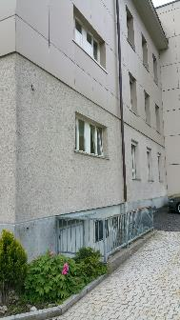 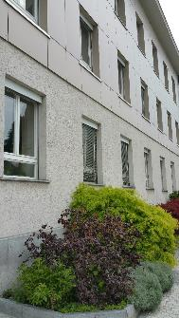 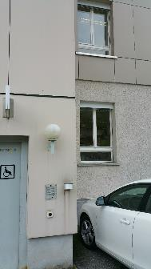

Gemeindehaus Niederurnen, Ansicht Nord Fassade Gemeindehaus Niederurnen, Ansicht Ost Fassade Gemeindehaus Niederurnen, Ansicht Nord Fassade

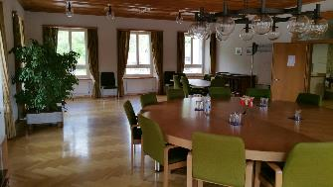 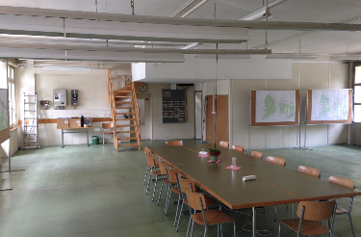

Gemeindehaus Niederurnen, Sitzungszimmer 2. OG Gemeindehaus Näfels, Raum Installationsabteilung

### Stammdaten

|  |  |  |  |
| --- | --- | --- | --- |
| Projekttitel | Werterhaltungsmassnahmen Gemeindehaus Niederurnen und Näfels - GEVER 2016-146 | Projektstart | Oktober 2015 |
| Projektumfang | CHF 0.495 Millionen | Projektende | Ende 2016 |

Die Grundlagen dieser Projektbeschreibung basieren auf dem Schlussbericht Standorte und Objekte, Teilprojekt 1-3 vom 2. September 2015. Dieser wurde am 9. September 2015 durch den Gemeinderat verabschiedet und am 25. September 2015 vom Parlament zur Kenntnis genommen.

### Organisation

Die Projektorganisation ist wie folgt aufgestellt:

Die Projektbeteiligten werden zu den einzelnen Projektphasen entsprechend frühzeitig eingeladen.

### Projektziele

Innerhalb des Schlussberichtes der Teilprojekte 1-3 wurde die zukünftige Werterhaltungsstrategie definiert. Die heute für den Betrieb verwendeten Objekte sind teilweise ungenügend in Bezug auf Sicherheit, Funktionalität, Standards sowie Effizienz. Des Weiteren ist das Raumangebot der einzelnen Objekte unzureichend. Aufgrund des grossen Ausmasses an nötigen Investitionen, hat man sich entschieden, zu priorisieren und eine langfristig kluge Investitionsplanung umzusetzen. Dabei soll von punktuellen Massnahmen abgesehen werden, sofern diese aufgrund eines substanziellen Verlustes oder der Beeinträchtigung der Sicherheit nicht zwingend notwendig sind. Ansonsten soll mit gebündelten Massnahmen zukünftig investiert werden. Innerhalb aller Projektarbeiten werden im Wesentlichen folgende Ziele verfolgt:

Umsetzung Werterhaltungsmassnahmen Gemeindehaus Niederurnen und Näfels

### Massnahmen

### Ersatz Fenster Gemeindehaus Niederurnen

Durch den Ersatz der Fenster und des Sonnenschutzes im Gemeindehaus Niederurnen sollen Funktionalität sowie Standards wieder sichergestellt werden. Zudem wird mit dieser Massnahme ein wesentlicher Beitrag zur Reduktion der Betriebskosten (Heizung, etc.) geleistet. Die erste Kostenschätzung für diese Massnahmen belaufen sich auf ca. CHF 0.135 Millionen.

### Einbau mobile Trennwand Gemeindehaus Niederurnen

Im zweiten Obergeschoss soll zur flexiblen Nutzung des grossen Sitzungszimmers eine mobile Trennwand eingebaut werden. Mit dieser Trennwand wird es möglich, aus aktuell einem Raum, zwei geschlossene Räume zu bilden. Die erste Kostenschätzung für diese Massnahme belaufen sich auf ca. CHF 0.050 Millionen.

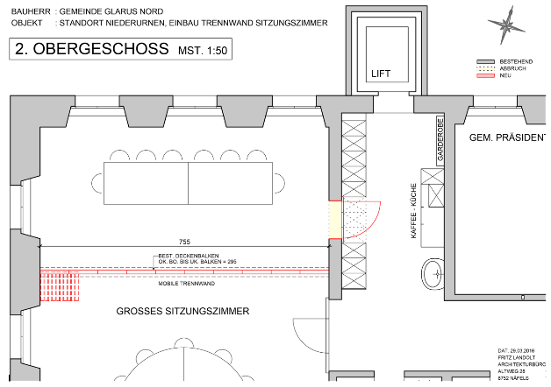

Gemeindehaus Niederurnen, Sitzungszimmer 2. OG nach Einbau - Vorschlag

### Umbau Installationsabteilung in Büroräume Gemeindehaus Näfels

Die ehemaligen Räume der Installationsabteilung der Technischen Betriebe Glarus Nord sollen in Büroarbeitsplätze zweckmässig und einfach ausgebaut werden. Die erste Kostenschätzung für diese Massnahme belaufen sich auf ca. CHF 0.250 Millionen.

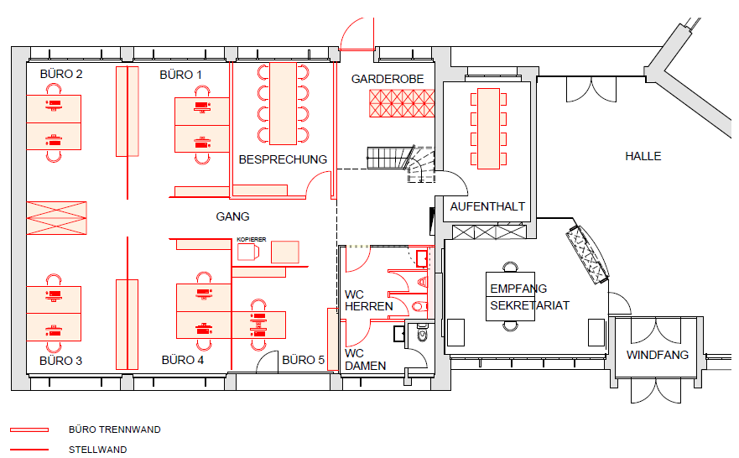

Gemeindehaus Näfels, Büroumbau - Vorschlag

### Fahrplan

Für die Arbeiten „Fenster und Sonnenschutz“ im Gemeindehaus Niederurnen ist folgender Fahrplan vorgesehen:

|  |  |  |  |  |  |  |
| --- | --- | --- | --- | --- | --- | --- |
| Positionen | **10** | **05** | **06** | **07** | **10** | **11** |
|  | **2015** | **2016** | **2016** | **2016** | **2016** | **2016** |
| Projektstudie |  |  |  |  |  |  |
| Verpflichtungskredit Gemeinderat |  |  |  |  |  |  |
| Baueingabe |  |  |  |  |  |  |
| Verpflichtungskredit Parlament |  |  |  |  |  |  |
| Detailplanung (inkl. Ausschreibung und Vergabe) |  |  |  |  |  |  |
| Baufreigabe |  |  |  |  |  |  |
| Realisierung |  |  |  |  |  |  |
| Abnahme |  |  |  |  |  |  |
| Projektbegleitung |  |  |  |  |  |  |

Für die Arbeiten „Mobile Trennwand“ im Gemeindehaus Niederurnen ist folgender Fahrplan vorgesehen:

|  |  |  |  |  |  |
| --- | --- | --- | --- | --- | --- |
| Positionen | **10** | **05** | **06** | **07** | **08** |
|  | **2015** | **2016** | **2016** | **2016** | **2016** |
| Projektstudie |  |  |  |  |  |
| Verpflichtungskredit Gemeinderat |  |  |  |  |  |
| Verpflichtungskredit Parlament |  |  |  |  |  |
| Detailplanung (inkl. Ausschreibung und Vergabe) |  |  |  |  |  |
| Realisierung |  |  |  |  |  |
| Abnahme |  |  |  |  |  |
| Projektbegleitung |  |  |  |  |  |

Für die Arbeiten „Umbau Installationsabteilung“ im Gemeindehaus Näfels ist folgender Fahrplan vorgesehen:

|  |  |  |  |  |  |  |
| --- | --- | --- | --- | --- | --- | --- |
| Positionen | **10** | **05** | **06** | **07** | **ab 08** | **12** |
|  | **2015** | **2016** | **2016** | **2016** | **2016** | **2016** |
| Projektstudie |  |  |  |  |  |  |
| Verpflichtungskredit Gemeinderat |  |  |  |  |  |  |
| Verpflichtungskredit Parlament |  |  |  |  |  |  |
| Detailplanung (inkl. Ausschreibung und Vergabe) |  |  |  |  |  |  |
| Realisierung |  |  |  |  |  |  |
| Abnahme |  |  |  |  |  |  |
| Projektbegleitung |  |  |  |  |  |  |

### Kostencontrolling

Der Gemeinderat und das Parlament gewähren für dieses Projekt einen Verpflichtungskredit von CHF 0.495 Millionen.

### Kommunikation

Die Berichterstattung erfolgt nach Bedarf direkt über die Projektleitung und aufgrund des jeweiligen Projektfortschrittes an die entsprechenden Projektbeteiligten.

### Unterschriften

Die Bereichsleitung sichert eine zielorientierte Umsetzung zu.

Oberurnen, 10. Mai 2016/mba

Gemeinde Glarus Nord

Bereich Liegenschaften



--------------------------------------------------------

Für die Projektleitung

Martin Baitella, Bereichsleiter Liegenschaften